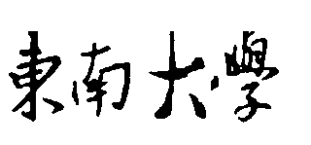

电子科学与工程学院

科技与工程实践
报 告

姓 名：
学 号：
起止日期： 2016.8.24 ～9.16
评定成绩：
审阅教师：
一、日记要求
- 科技实践活动过程中，学生必须每日写好日记，定时交指导教师检查，在实习日记中，记录每天主要观察及研究结果，画出必要的草图、记下必要的资料。
- 听讲座时要求认真听讲，并做笔记
- 在企业实习时要求仔细观察，多提问题，勤做笔记
- 文字要求：文字通顺，语言流畅，无错别字，内容真实可靠
- 图表要求：图表整洁，布局合理，绘图规范。
二、实习总结及体会
- 着重写出对实习内容的总结、体会和感受，特别是自己所学的专业理论与实践的差距和今后应努力的方向。篇幅不少于1500字。要求条理清楚、逻辑性强；
- 报告只需提交电子文档，无需打印。
注：页面不够可以加页

年 月 日 星期 天气

年 月 日 星期 天气

年 月 日 星期 天气

年 月 日 星期 天气

年 月 日 星期 天气

年 月 日 星期 天气

年 月 日 星期 天气

年 月 日 星期 天气

年 月 日 星期 天气

年 月 日 星期 天气

年 月 日 星期 天气

年 月 日 星期 天气

年 月 日 星期 天气

年 月 日 星期 天气

年 月 日 星期 天气

年 月 日 星期 天气

年 月 日 星期 天气

年 月 日 星期 天气

年 月 日 星期 天气

年 月 日 星期 天气

实习总结及体会

